

**Об определении границ территорий для размещения казино, залов игровых автоматов, букмекерских контор и тотализаторов (касс букмекерских контор и (или) тотализаторов) в Бурабайском районе Акмолинской области**

Постановление акимата Бурабайского района Акмолинской области от 27 марта 2025 года № А-3/164. Зарегистрировано Департаментом юстиции Акмолинской области 27 марта 2025 года № 8901-03

      В соответствии с Законом Республики Казахстан "О местном государственном управлении и самоуправлении в Республике Казахстан", статьей 11 Закона Республики Казахстан "Об игорном бизнесе", акимат Акмолинской области ПОСТАНОВЛЯЕТ:

      1. Определить для размещения казино, залов игровых автоматов, букмекерских контор и тотализаторов (касс букмекерских контор и (или) тотализаторов) территорию, расположенную в юго-восточной части побережья озера Щучье, в северной, северо-западной части побережья озера Большое Чебачье и вокруг озера Текеколь Бурабайского района Акмолинской области в границах согласно приложению к настоящему постановлению.

      2. Признать утратившим силу постановление акимата Акмолинской области "Об определении границ территорий для размещения казино, залов игровых автоматов, букмекерских контор и тотализаторов (касс букмекерских контор и (или) тотализаторов) в Бурабайском районе Акмолинской области" от 21 июля 2021 года № А-7/356 (зарегистрировано в Реестре государственной регистрации нормативных правовых актов под № 23708).

      3. Контроль за исполнением настоящего постановления возложить на курирующего заместителя акима Акмолинской области.

      4. Настоящее постановление вводится в действие со дня его первого официального опубликования.

|  |  |
| --- | --- |
| *Аким Акмолинской области* | *М.Ахметжанов* |

      "СОГЛАСОВАНО"

      Министерство туризма и спорта

      Республики Казахстан

|  |  |
| --- | --- |
|  |  |
|  | Приложение к постановлению акимата Акмолинской области от 27 марта 2025 года № А-3/164 |

**Границы территории для размещения казино, залов игровых автоматов, букмекерских контор и тотализаторов (касс букмекерских контор и (или) тотализаторов), расположенной в юго-восточной части побережья озера Щучье Бурабайского района Акмолинской области**

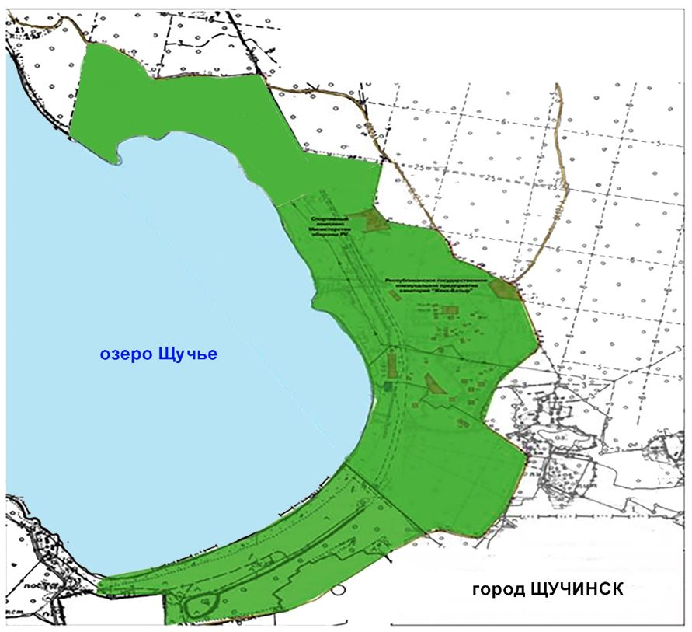

|  |  |
| --- | --- |
| Условные обозначения | |
|  | Территория для размещения казино, залов игровых автоматов, букмекерских контор и тотализаторов (касс букмекерских контор и (или) тотализаторов) |

**Границы территории для размещения казино, залов игровых автоматов, букмекерских контор и тотализаторов (касс букмекерских контор и (или) тотализаторов), расположенной в северной, северо-западной части побережья озера Большое Чебачье и вокруг озера Текеколь Бурабайского района Акмолинской области**

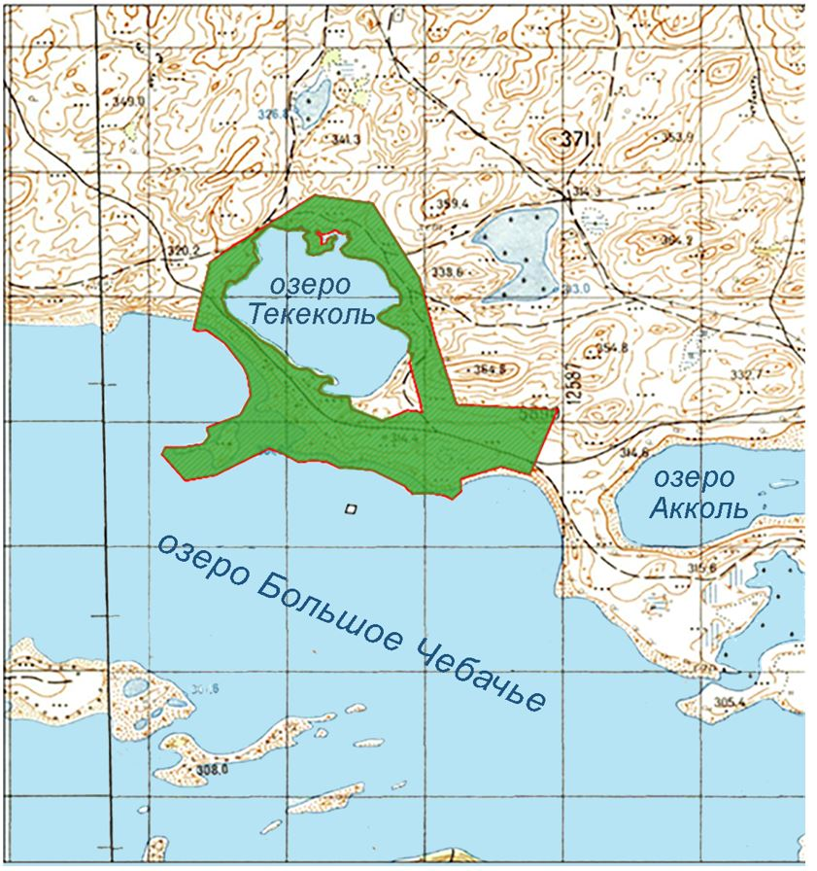

|  |  |
| --- | --- |
| Условные обозначения | |
|  | Территория для размещения казино, залов игровых автоматов, букмекерских контор и тотализаторов (касс букмекерских контор и (или) тотализаторов) |

© 2012. РГП на ПХВ «Институт законодательства и правовой информации Республики Казахстан» Министерства юстиции Республики Казахстан